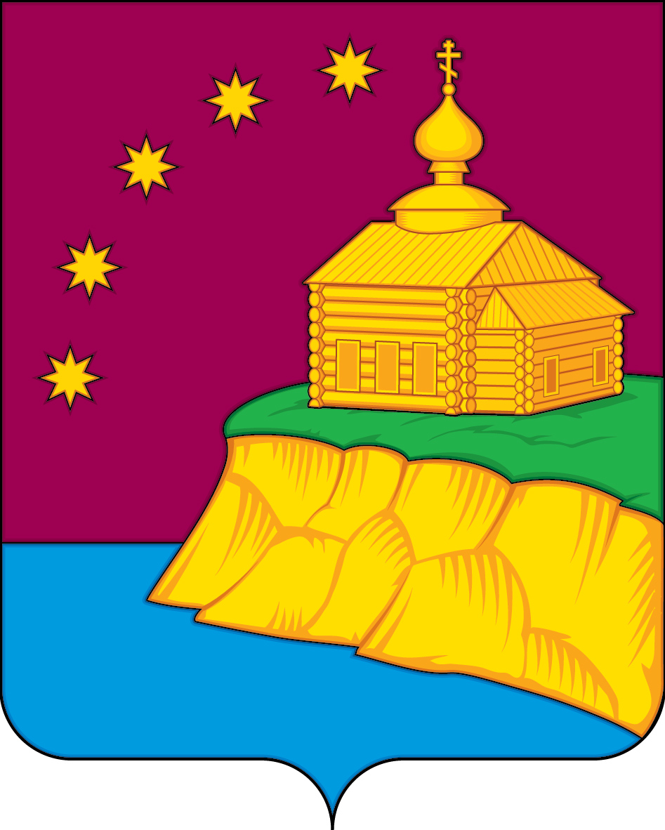

АДМИНИСТРАЦИЯ
СЕЛЬСКОГО ПОСЕЛЕНИЯ МАЛЫЙ АТЛЫМ
Октябрьского района
Ханты-Мансийского автономного округа – Югры

ПОСТАНОВЛЕНИЕ
« | 04 | » | июня | 20 | 24 | г. |  | № | 123
с. Малый Атлым

О проведении конкурса детского творчества
«Моё счастливое детство».

В соответствии с постановлением от 02.05.2024 года № 89 «Об утверждении комплекса мер по организации отдыха и оздоровления детей в летний период, проживающих на территории сельского поселения Малый Атлым, на 2024 год».

1. Провести с 5 июня по 05 июля 2023 года конкурс детского творчества: «Моё счастливое детство»:

2. Утвердить положение о проведении конкурса детского творчества: «Моё счастливое детство» (приложение 1).

3. Утвердить состав жюри по подведению итогов конкурса детского творчества
«Моё счастливое детство» (приложение 2);

4. Контроль выполнения постановления возложить на главного специалиста
по социальным вопросам Н.А. Сергееву.

Глава сельского поселения Малый Атлым: С.В. Дейнеко

Согласовано:
Заместитель главы администрации сельского поселения Малый Атлым
А.Е. Винарь

«______»_______________ 20____г. _______________ (подпись)

Главный специалист по юридическим вопросам
К.С. Рыжих

«_____»_______________ 20____г. _______________ (подпись)

Главный специалист по социальным вопросам
Н.А. Сергеева
«_____»_______________ 20____г. _______________ (подпись)

Разослать:
1. В дело – 1 экз.
2. В МБОУ (школы) поселения – 4 экз.
3. МБУ «ЦК и БО» - 1 экз.
Всего: 6

Приложение 1 к постановлению
главы сельского поселения Малый Атлым
от «04» июня 2024 года № 123

ПОЛОЖЕНИЕ
о проведении конкурса детского творчества
«Моё счастливое детство».

- Общие положения.

1.1. Конкурс детского творчества «Моё счастливое детство» (далее – Конкурс) проводится в соответствии с комплексом мер по организации отдыха оздоровления детей, проживающих на территории сельского поселения Малый Атлым, на 2024 год
1.2. Организатором Конкурса является администрация сельского поселения Малый Атлым.
2. Цели и задачи

2.1. Выявление и поддержка одаренных и талантливых детей;
2.2.Содействие развитию интеллектуально-творческого потенциала личности ребенка;
2.3. Воспитание в детях любви к творчеству, красоте, искусству;
2.4. Воспитание художественно-эстетического отношения к искусству;
2.5. Закрепление знаний правил дорожного движения и правил безопасного поведения на улице;
2.6. Формирование и закрепление навыков осторожного обращения с огнем, закрепление знаний о причинах и последствиях неосторожного обращения с огнем;
2.7. Закрепление правил безопасного поведения в быту и на природе;
2.8. Закрепление знаний и правил поведения в опасных ситуациях;
2.9. Приобщение детей к культурным ценностям;
2.10.Стимулирование познавательных интересов ребёнка;
2.11. Развитие художественно-изобразительных способностей;

3. Участники конкурса.

3.1. Участниками Конкурса являются дети и подростки, проживающие на территории сельского поселения Малый Атлым в индивидуальном порядке.
3.2. Категории участников подразделяются на следующие группы:
- Дети в возрасте:
от 3 до 7 лет;
от 8 до 14 лет;
от 15 до 18 лет.

4. Номинации конкурса, требования к работам.

4.1. Номинация «Мульти - пульти» для участников возрастной категории от 3 до 7 лет; от 8 до 14 лет. На конкурс принимаются рисунки с изображением любимого мультгероя. Работы могут быть исполнены на бумаге формата А 4 в любой технике (тушь, гуашь, фломастеры, акварель, смешанная техника).
4.2. Номинация «Детство без опасностей» для участников возрастной категории от 8 до 14 лет; от 15 до 18 лет. На конкурс принимаются рисунки с изображением правил безопасного поведения на дорогах, осторожного обращения с огнем, правил безопасного поведения в быту и на природе. Работы могут быть исполнены на бумаге формата А 4 в любой технике (тушь, гуашь, фломастеры, акварель, смешанная техника).

4.3. Работы должны соответствовать теме конкурса! На конкурс предоставляются индивидуальные работы.
4.4. Каждая работа в обеих номинациях обязательно должна иметь пояснительную записку, содержащую следующие сведения:
Для обучающихся в образовательных учреждениях:
- фамилия, имя, дата рождения и возраст автора,
место учебы и класс.
-Ф.И.О. руководителя (при наличии)
- населенный пункт, контактный телефон;
- наименование номинации;
- наименование работы (при наличии).
Для участников клубных формирований, кружков, объединений МБУ «ЦК и БО»:
- фамилия, имя, дата рождения и возраст автора,
наименование клубного формирования и филиала
-Ф.И.О. руководителя (при наличии)
- населенный пункт,
- наименование номинации;
- наименование работы (при наличии).
4.4. . Конкурсная работа может быть представлена: лично в администрацию сельского поселения Малый Атлым или в виде фотографии в формате jpeg/jpg (фотографии рисунков или скан-копии рисунков). Фото и скан-копии должны быть хорошего качества - не размытые, чёткие, не засвеченные, без лишних надписей.

Дополнительно к работе заполнить пояснительную записку, заполненную в формате Microsoft Word в следующем формате:

Возрастная  Категория, номинация | Фамилия, имя, отчество  Участника, возраст (класс) наименование работы | Населенный пункт,  учреждение, руководитель

ПРИСЫЛАЙТЕ ВАШИ РАБОТЫ НА ЭЛЕКТРОННУЮ ПОЧТУ biblioteka.av@mail.ru с пометкой на конкурс «Мое счастливое детство»

5. Сроки и место проведения конкурса

5.0 Конкурс проводится с 05.06.24 по 05.07.24 года
5.1. Участникам необходимо представить свои работы до 28 июня 2024 года до 17.00
5.2. 29, 30 июня, 3 июля 2024 года - работа жюри, подведение итогов конкурса.
5.2. 29-30 июня 2024 года будет оформлена выставка рисунков.
5.3. награждение участников: 5 июля 2024 года

Работы, присланные или предоставленные после указанного срока, приниматься на конкурс не будут.

6. Подведение итогов конкурса.

6.1. Подведение итогов Конкурса:
29, 30 июня, 3 июля 2024 года - работа жюри, подведение итогов конкурса.
05 июля 2024 года - награждение участников конкурса.

6. 2. При подведении итогов будет оцениваться качество исполнения и оформления работы. Работы оцениваются по 5-бальной шкале (5баллов- максимальная оценка; 1 балл-минимальная).
6.3. Победители конкурса, занявшие 1,2,3 места, в каждой номинации и каждой возрастной категории награждаются дипломами.
Победители в каждой возрастной категории и каждой номинации определяются по общему количеству баллов:
1 место-25 баллов
2 место-24 балла
3 место-23 балла

Все участники конкурса, не занявшие призовые места, поощряются сертификатами за участие.
6.4. Жюри конкурса имеют право выделять отдельных участников и награждать их специальными дипломами по своему усмотрению.

6.5 Выполненные не качественно и одинаковые работы, на конкурс приниматься не будут!

Приложение 2 к постановлению
главы сельского поселения Малый Атлым
от «04» июня 2024 года № 123

СОСТАВ
жюри по подведению итогов конкурса детского творчества «Моё счастливое детство»

Председатель жюри:
- Сергеева Н.А.. – главный специалист по работе с детьми, молодежью и социальным вопросам администрации сельского поселения Малый Атлым;

Секретарь жюри:
Кузякина Екатерина Григорьевна- учитель младших классов МБОУ «Малоатлымская СОШ»
Члены жюри:
- Насекина Наталья Викторовна – заведующая филиалом МБУ «ЦК и БО» Комсомольский СДК
- Кутяшева Алена Валерьевна – заведующая филиалом МБУ «ЦК и ОБ» Большелеушинская ОБ
-Жакатова Ирина Михайловна – заведующая филиалом МБУ «ЦК и ОБ» Зареченский СДК

